11. März 2024
Fahrzeugbestand in Deutschland: starke Zuwächse bei Elektrofahrzeugen
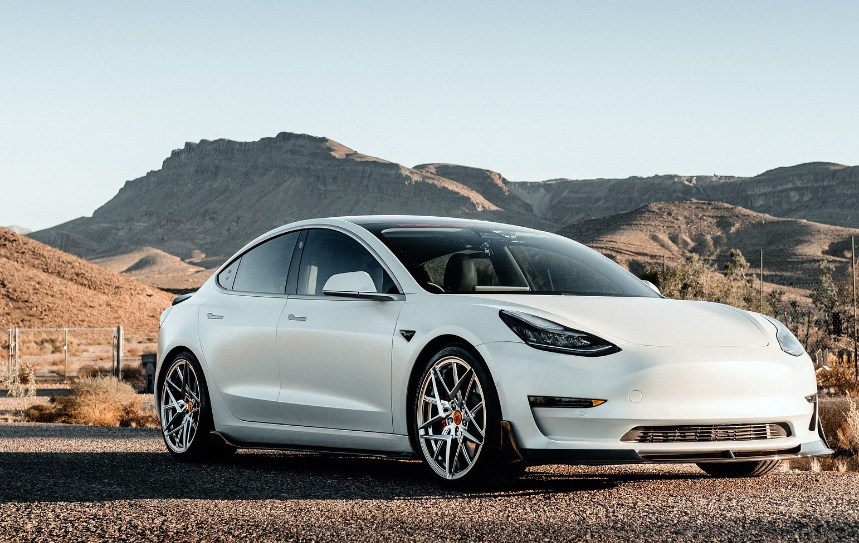
Das Kraftfahrtbundesamt (KBA) hat die Zahlen zum Fahrzeugbestand in Deutschland zu Jahresbeginn veröffentlicht. Demnach lag der Bestand mit 60,68 Millionen registrierten Kraftfahrzeugen (Kfz) am 1. Januar 2024 um 0,9 % über dem Vorjahreswert. Bei den jetzt 8,44 Mio. Kfz-Anhängern konnte ein Bestandszuwachs in Höhe von 1,7 % verzeichnet werden (01.01.2023: 8,3 Mio.). Damit fiel die Bilanz des bundesdeutschen Fuhrparks mit insgesamt 69,12 Mio. Kfz und Kfz-Anhängern um insgesamt ein Prozent höher aus als am Vorjahresstichtag. Nordrhein-Westfalen war mit rund 14 Millionen Kfz und Kfz-Anhängern das fuhrparkstärkste Bundesland.
Elektrofahrzeuge plus 39,1 %, Hybridfahrzeuge plus 24,5 %
Den größten Anteil am Fahrzeugbestand hatten die rund 49,1 Millionen Personenkraftwagen (Pkw), von denen und 88,3 % auf private Halterinnen und Halter zugelassen waren. Der Bestand der Elektro-Pkw („Battery Electric Vehicle“, BEV) stieg im Jahr 2023 um 39,1 % auf fast 1,41 Millionen. Bei den Hybriden zeigte sich mit rund 2,91 Mio. Bestands-Pkw ein Plus von 24,5 %, darunter waren 921.886 Plug-in Hybride (+6,6 %). Dagegen war der Bestand der Pkw mit Diesel- (-2,0 %) und Benzinantrieb (-1,1 %) rückläufig; gleichwohl wurden zum Stichtag 1. Januar 2024 rund 44,4 Millionen Pkw mit diesen fossilen Brennstoffen angetrieben. Die Zahlen der Pkw mit Erdgas- oder Flüssiggasantrieb waren ebenfalls rückläufig (jeweils -4,0 %).
Anteil der Emissionsklasse Euro 6 bei jetzt 46,1 %
Veränderungen im Bestand ergaben sich auch bei den Emissionsklassen. Während die Anzahl der Pkw der Emissionsklasse Euro 6 um 6,9 % auf einen Anteil von 46,1 % stieg, nahm die Anzahl der Pkw mit den Emissionsklassen 4 und 5 um 7,0 % bzw. 3,9 % im Vergleich zum 1. Januar 2023 weiter ab.
Dieser Beitrag ist ein Service des Kampagnenteams der „mission E“ in der Landesverwaltung NRW. Auf der Kampagnen-Website finden Sie weitere aktuelle Meldungen zu Energie- und Klimaschutzthemen sowie zur Kampagne.

Quelle (siehe Link-Liste): Kraftfahrtbundesamt

Autor: Tom Küster (NRW.Energy4Climate)
Links
Pressemitteilung „Der Fahrzeugbestand am 1. Januar 2024“ des Kraftfahrtbundesamtes vom 04.03.2024
Statistik „Anzahl der Elektroautos in Deutschland von 2006 bis Januar 2024“ vom 07.03.2024 auf der Website von Statista
Bild: Pixabay/capitalstreetfx06

